**Цяпляк Зыновия (Ciaplakowa Zynowija)**

9 октября 1799 г – крестная мать у Марты, дочери Брадульских Хведора и Зыновии с деревни Недаль (НИАБ 136-13-894, лист 39об, №40/1799-р (ориг)).

**НИАБ 136-13-896:** Лист 39об. **Метрическая запись №40/1799-р (ориг).**

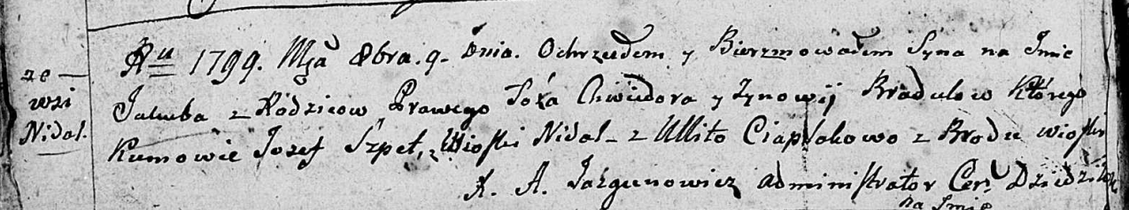

Дедиловичская Покровская церковь. 9 октября 1799 года. Метрическая запись о крещении.

Bradul Jakub – сын родителей с деревни Недаль.

Bradul Chwiedor – отец.

Bradulowa Zynowija – мать.

Szpet Jozef – кум, с деревни Недаль.

Ciaplakowa Ullita, – кума, с деревни Броды.

Jazgunowicz Antoni – ксёндз.